

Introduction

Zimbra Collaboration Suite (ZCS) est une suite de logiciels de collaboration, qui comprend un serveur de messagerie et un client Web, actuellement détenue et développée par Zimbra, Inc. (anciennement Telligent Systems).
Zimbra a été initialement développé par Zimbra, Inc., et publié en 2005. La société a ensuite été achetée par Yahoo! en septembre 2007, et plus tard vendue à VMware, le 12 janvier 2010. En juillet 2013, elle a été vendue par VMware à Telligent Systems qui a changé son propre nom pour « Zimbra, Inc. » en septembre 2013.
En août 2015, Verint rachète Zimbra, Inc., cède ZCS à Synacor, et réintroduit le nom de Telligent pour les actifs restants.
Selon l'ancien président et directeur de la technologie de Zimbra Scott Dietzen, le nom de Zimbra est dérivé de la chanson I Zimbra des Talking Heads.
Historique et chiffres
Le 17 septembre 2007, Yahoo! rachète Zimbra pour 350 millions de dollars3.
Le 12 janvier 2010, VMware a conclu un accord définitif avec Yahoo! pour acquérir Zimbra4 pour un montant estimé à 100 millions de dollars5.
Le 15 juillet 2013, Telligent annonce qu'elle acquiert la totalité des actifs de Zimbra et que les deux entités fusionnent sous la bannière de Zimbra, Inc6. L'entreprise texane entend ainsi compléter les outils de messagerie avancés de Zimbra en y intégrant ses propres outils collaboratifs : messagerie et communication instantanée, fonctions de réseau social, stockage et communautés en ligne.
En janvier 2015, Zimbra comptabilise plus de 100 millions d'utilisateurs pour la version payante et plus de 500 millions de téléchargements pour sa version Open-Source [réf. nécessaire].
Le 18 août 2015, Synacor, entreprise cotée au NASDAQ, annonce l'acquisition de la suite logicielle Zimbra sur la base d'une valorisation de 24,5 millions de dollars7.
Installer Zimbra Ubuntu 20.04INSTALLATIONZIMBRAInstaller Zimbra Ubuntu 20.04Fanny Komala Sari21 Octobre 20217 Commentaires12.1k
Installez Zimbra Ubuntu 20.04. Dans ce tutoriel, nous discutons de l'installation de Zimbra sur Ubuntu 20.04. Zimbra est un logiciel de serveur de messagerie open source qui fournit des services de messagerie à ses utilisateurs, à la fois pour l'envoi et la réception d'e-mails. En outre, zimbra fournit également d'autres fonctionnalités telles que le partage d'e-mails et peut également être synchronisé avec Nextcloud. Il existe de nombreuses plates-formes de serveur de messagerie disponibles, mais à notre avis, Zimbra
Avant de commencer Installez Zimbra Ubuntu 20.04. Ce Zimbra, il y a quelques explications ci-dessous que vous devriez connaître sur Zimbra, telles que :
Installer Zimbra Ubuntu 20.04
Histoire De Zimbra
Zimbra Collaboration Suite (ZCS) est un produit collaboratif de Zimbra, Inc., situé à San Mateo, Californie, États-Unis. Cette société a été rachetée par Yahoo! en septembre 2007 [1]. Ce logiciel comprend des composants client et serveur. Zimbra est disponible en deux versions : une version open source et une version prise en charge commercialement (« Zimbra Network ») avec des composants source commerciaux. Des versions de ce logiciel sont disponibles auprès de Zimbra pour un téléchargement et une utilisation gratuits, ainsi qu'auprès des partenaires agréés de Zimbra.

Le client Web ZCS est une suite de collaboration complète qui prend en charge la messagerie électronique et le calendrier de groupe à l'aide d'un outil d'interface Web Ajax qui active les conseils, les éléments déplaçables et les menus contextuels dans l'interface utilisateur. Comprend également des capacités de recherche avancées et des dates de relation. La création de documents en ligne, le mashup "Zimlet" et l'administration complète de l'interface utilisateur sont également inclus. Il est écrit à l'aide de la boîte à outils 'Zimbra Ajax.

Le serveur ZCS utilise plusieurs projets open source. Cela fera apparaître une interface de programmation d'application SOAP pour toutes les fonctions ainsi qu'un serveur IMAP et POP3. Le serveur fonctionne sur de nombreuses distributions Linux ainsi que sur Mac OS X.

Prérequis Pour L'installation De Zimbra Ubuntu
Serveur Ubuntu 20.04
Intel/AMD avec PassMark CPU Mark > 7 000 (par exemple, Dual Intel Xeon E5-2407 @ 2,2 GHz = 7 303)
RAM 8 Go minimale
Disque dur de 50 Go
DNS du serveur
ns
Travau pratique
Renommer et mettre à jour la distribution
Je renomme ma machine xmail
Je mets à jour ma distribution
apt
Je modifie le fichier host
Je rajoute le nom complet et le nom du serveur zimbra dans mon fichier hosts
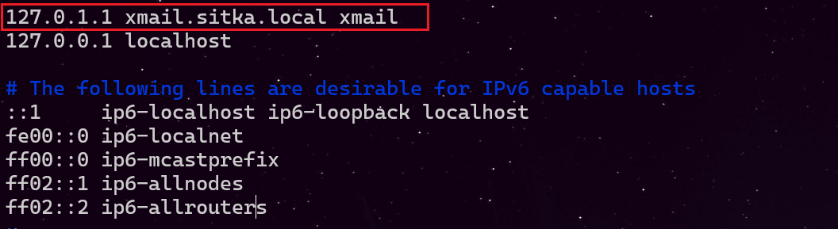
On supprime le fichier resolv.com car c’est un lien symbolique et en créé un autre du même nom38
On remplit notre fichier resolv.conf comme indiqué ci-dessous
Sur notre Dns on crée deux enregistrements :
Un enregistrement hôte (A) et un enregistrement MX
On fait un test de résolution dns
ns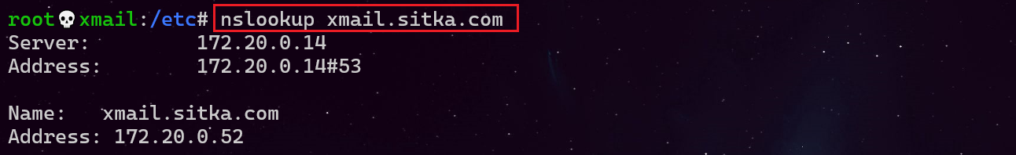
Je fais aussi un ping sur www.google.fr
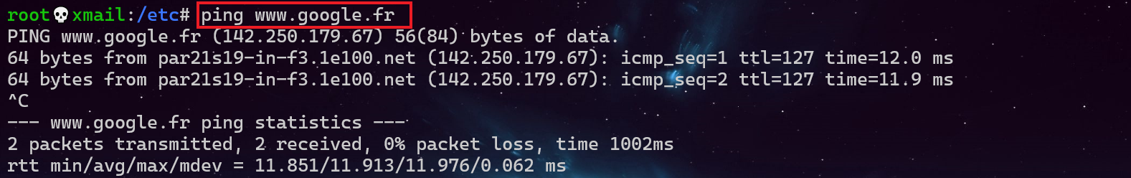

On se rend sur cette adresse pour télécharger zimbra
https://www.zimbra.com/downloads/zimbra-collaboration-open-source/
https://www.zimbra.com/downloads/zimbra-collaboration-open-source/cdsu -cdxzfvls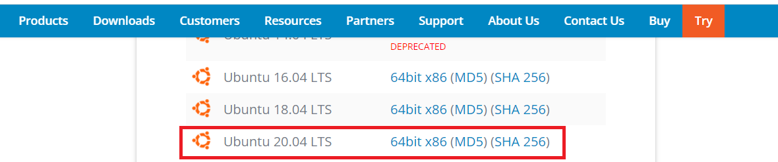
Rm
On utilise la commande wget et le lien qu’on récupérer sur le site de zimbra pour télécharger zimbra
#wgetxmail
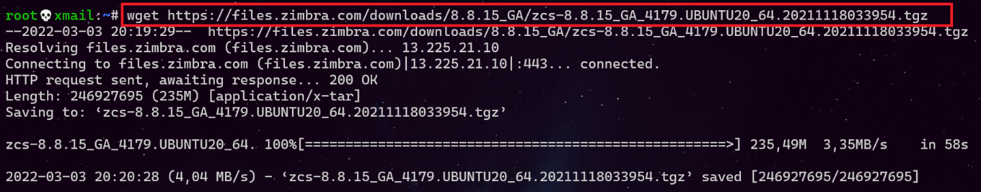
On vérifie que le fichier pour installer zimbra est télechargé
On décompresse notre fichier avec la commande tar
On rentre dans le répertoire obtenue grâce à la décompression de notre fichier téléchargé
On lance l’installation en exécutant le scripte ./install.sh
Une fois l’installantion lancée je fais les choix ci-dessous marquées en rouge
Do you agree with the terms of the software license agreement? [N] Y
Use Zimbra's package repository [Y] Y
Select the packages to install
Install zimbra-ldap [Y] Y
Install zimbra-logger [Y] Y
Install zimbra-mta [Y] Y
Install zimbra-dnscache [Y] N
Install zimbra-snmp [Y] Y
Install zimbra-store [Y] Y
Install zimbra-apache [Y] Y
Install zimbra-spell [Y] Y
Install zimbra-memcached [Y] Y
Install zimbra-proxy [Y] Y
Install zimbra-drive [Y] Y
Install zimbra-imapd (BETA - for evaluation only) [N] N
Install zimbra-chat [Y] Y
Checking required space for zimbra-core
Checking space for zimbra-store
Checking required packages for zimbra-store
zimbra-store package check complete.

Installing:
zimbra-core
zimbra-ldap
zimbra-logger
zimbra-mta
zimbra-snmp
zimbra-store
zimbra-apache
zimbra-spell
zimbra-memcached
zimbra-proxy
zimbra-drive
zimbra-patch
zimbra-mta-patch
zimbra-proxy-patch
zimbra-chat

The system will be modified. Continue? [N] Y

Address unconfigured (**) items (? - help) 7
Select, or 'r' for previous menu [r] 4
Password for admin@xmail.sitka.local (min 6 characters): [PXu6A0HJH] zimbra
Select, or 'r' for previous menu [r] r
*** CONFIGURATION COMPLETE - press 'a' to apply
Select from menu, or press 'a' to apply config (? - help) a
Save configuration data to a file? [Yes] Y
Save config in file: [/opt/zimbra/config.17047] je clique sur la touche entrée
Saving config in /opt/zimbra/config.17047...done.
The system will be modified - continue? [No] Y

Notify Zimbra of your installation? [Yes] N
Configuration complete - press return to exit On appuyer sur entree

Une fois l’installation finie je vérifie l’état de mes services s’ils sont tous démarrées donc je me connecte tout d’abord avec le compte zimbra

Après on tape la commande ci-dessus
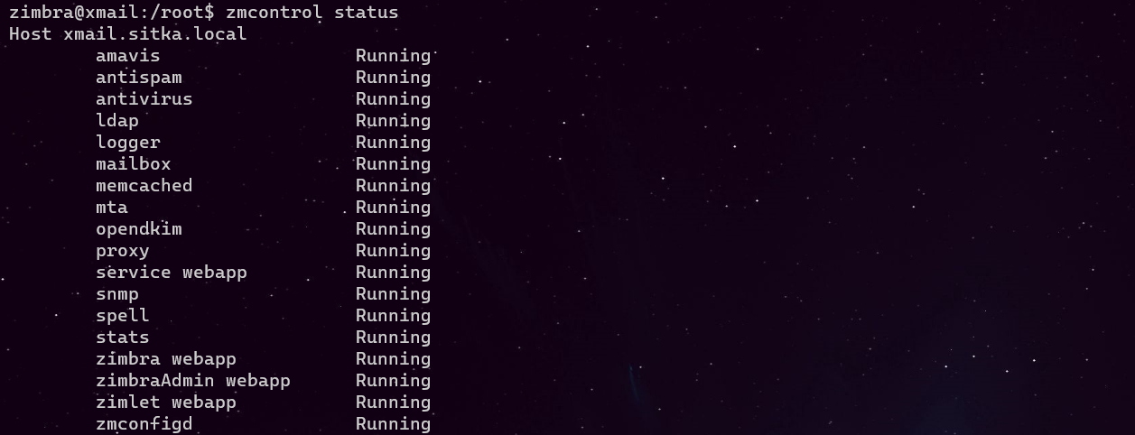
Dans le cas ou un service n’est pas redémarré on tape la commande ci-dessus

Maintenant on va accéder à l’interface d’administration de notre serveur de messagerie zimbra
En tapant :
https://172.20.0.52:7071
login :admin
Mot de passe zimbra
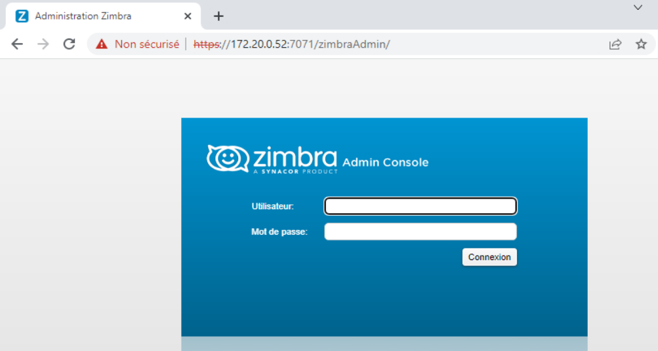

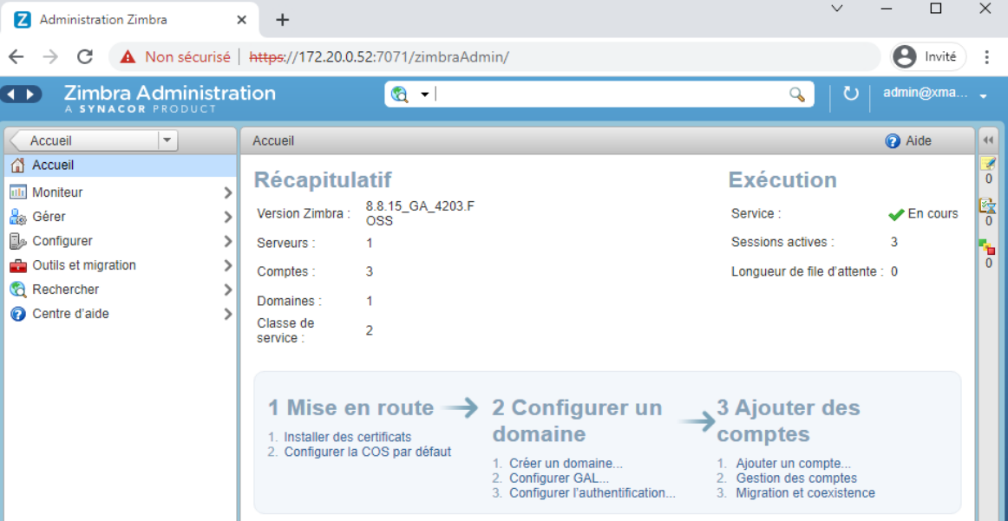

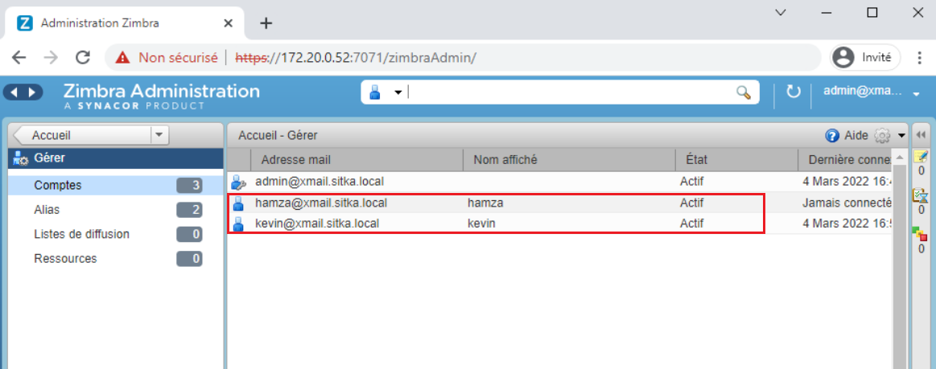

On peut créer deux utilisateur à partir du menu gérer et se connecter avec ces deux comptes et s’envoyer des mail entre eux pour tester le bon fonctionnement de zimbra
Pour se connectert sur le client zimbra il faut taper :

https://172.20.0.52:8443
Login : nom d’utilisateur crée
Mot de passe : mot de passe choisit à la création de l’utilisateur

